**PRINCIPAL**

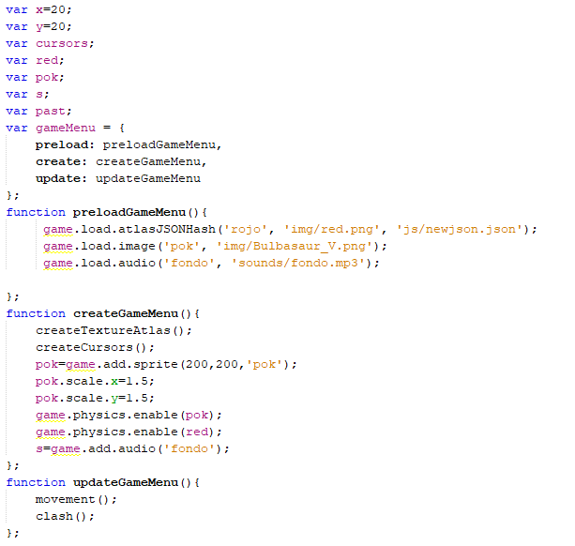

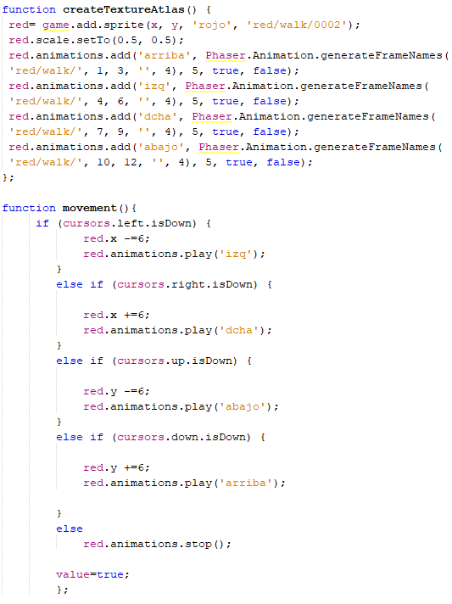

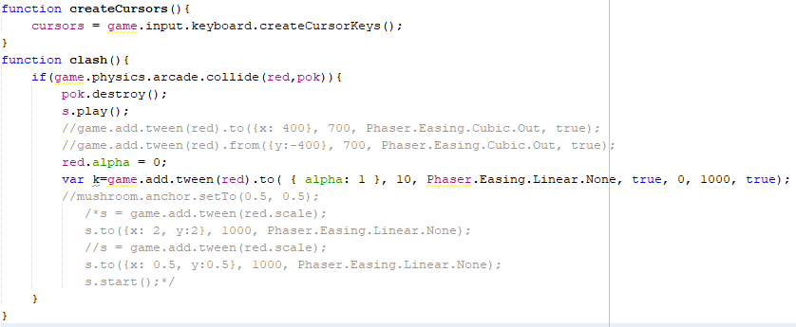

**JSON**

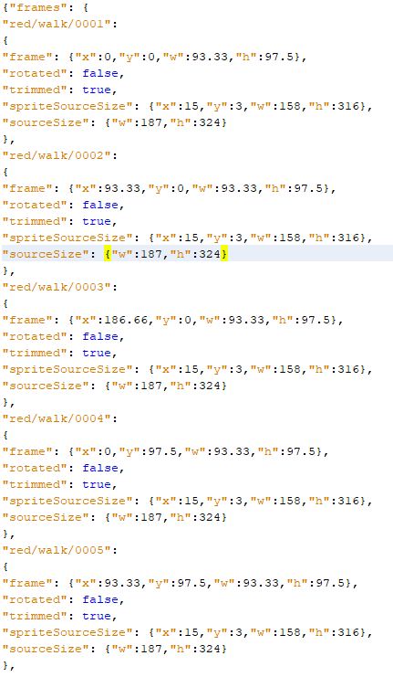

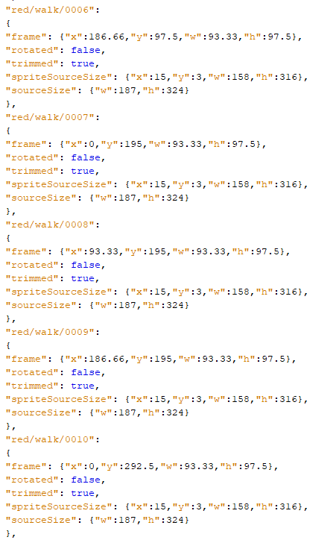

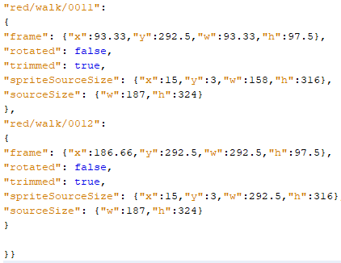

**CUIDADO CON ESTO (TWEENS)**

**game.add.tween(red).to({x: 400}, 700, Phaser.Easing.Cubic.Out, true);**

*Te desplaza en el eje x.*

**game.add.tween(red).from({y:-400}, 700, Phaser.Easing.Cubic.Out, true);**

*Te desplaza hasta tu posición desde la indicada hasta la actual.*

**red.alpha = 0;**

**var k=game.add.tween(red).to( { alpha: 1 }, 1000, Phaser.Easing.Linear.None, true,**

**0, 1000, true);**

*Desapareces*

**mushroom.anchor.setTo(0.5, 0.5);**

*Cambias el punto de interés al centro*

**s = game.add.tween(red.scale);**

**s.to({x: 2, y:2}, 1000, Phaser.Easing.Linear.None);**

**s = game.add.tween(red.scale);**

**s.to({x: 0.5, y:0.5}, 1000, Phaser.Easing.Linear.None);**

**s.start();**

*Te haces grande y chiquito.*